系统概述

目标
学习分析式消息系统kafka数据接入、实时流式计算数据运算，掌握实时流式计算结果数据落地

功能
- 开发一个kafka生产者，接入s3的数据
- 开发flink程序对接kafka的队列消息
- 对消息内容按关键字数组进行归类
- 将归类结果写入s3存储

运行环境

2.1 运行前提
- 安装IntelliJ IDEA
- 安装JDK1.8
- IDEA安装Scala插件
- 安装Scala-2.11.8
- 安装Maven
- 下载开发包：flink dependencies.zip

2.2 环境配置
- 导入maven项目pro2
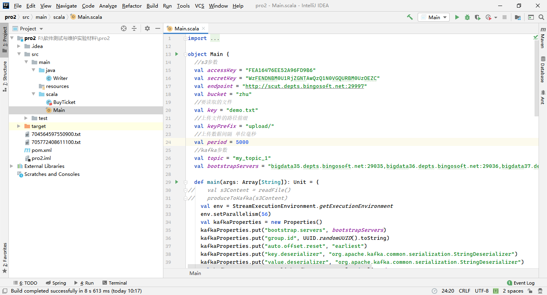
- 配置maven
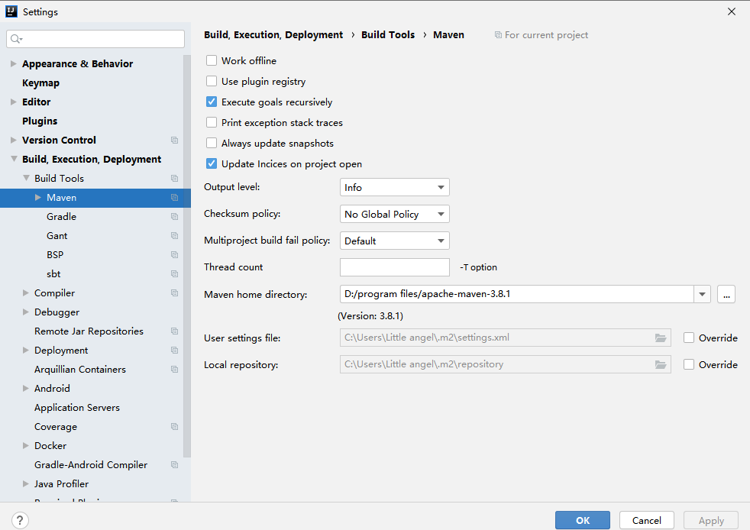
- 将scala-sdk添加到库中
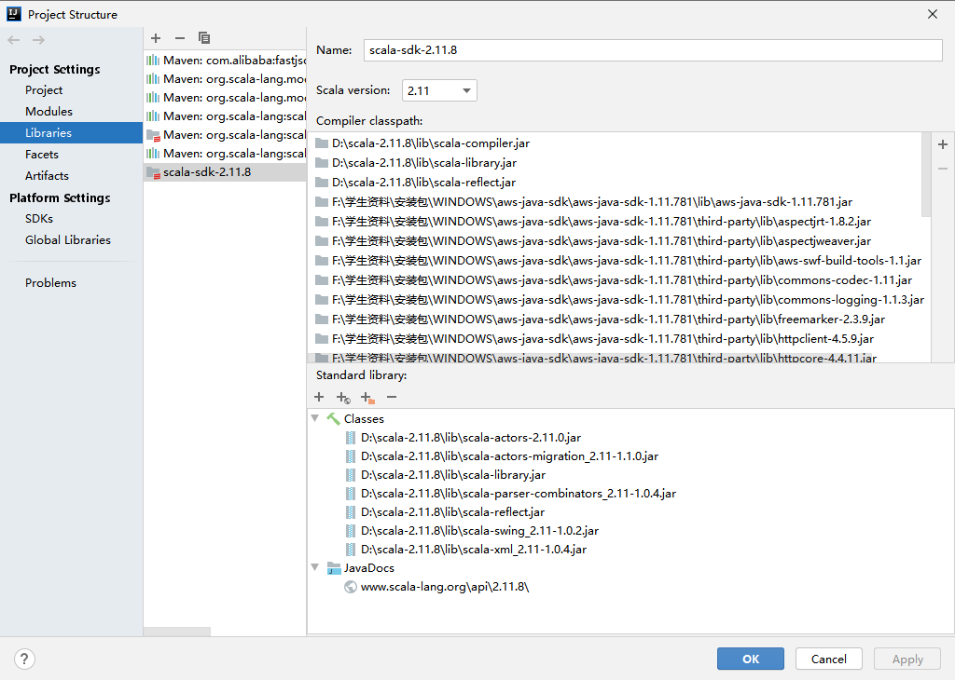
- 引入flink依赖
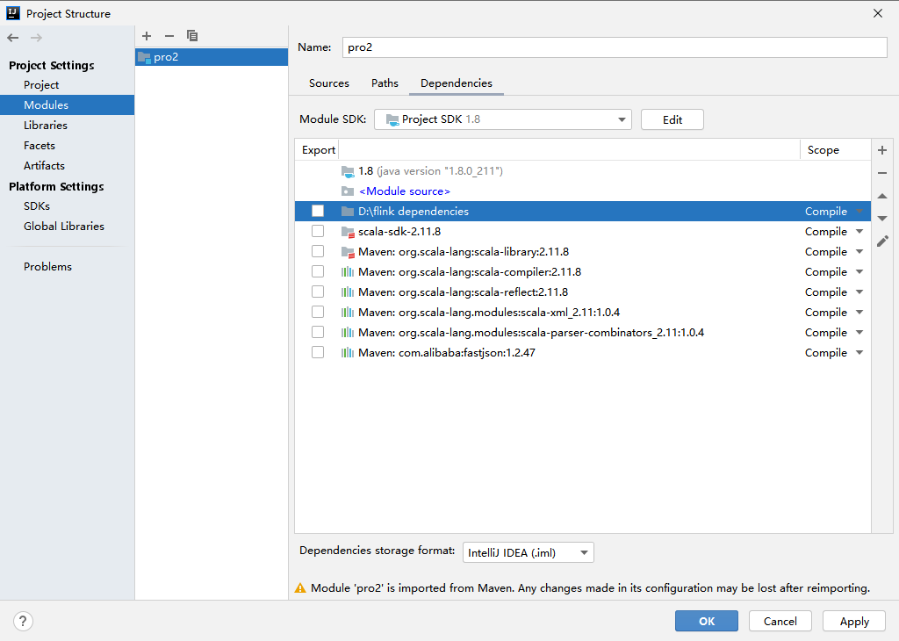

使用说明
- 在本地新建demo.txt文件，写入数据
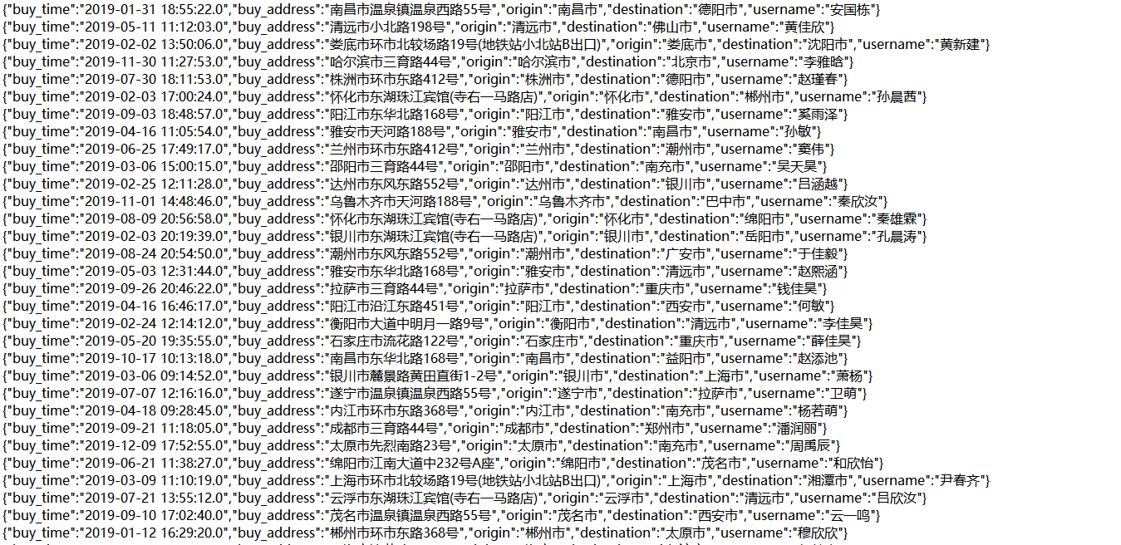
- 将demo.txt文件上传至s3中
- 运行代码，可以看到本地生成了56个分类文件
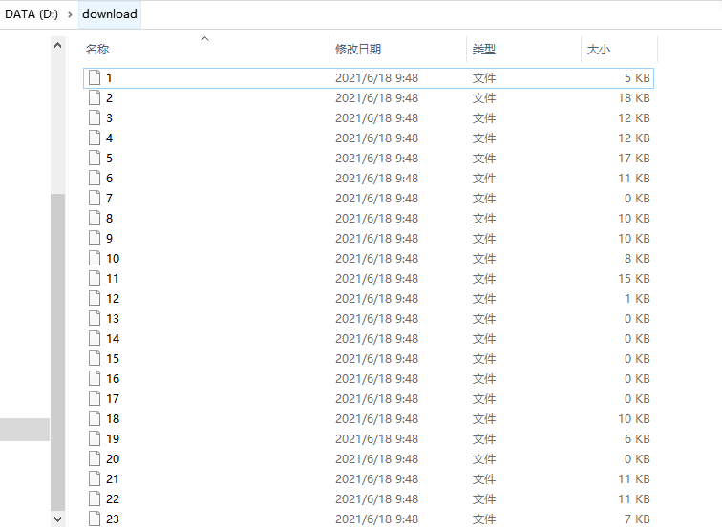
- 由于flink转化和写入s3并行执行，无法保证先进行转化后写入s3，因此我注释了部分代码重新运行，独立将本地文件上传至s3
